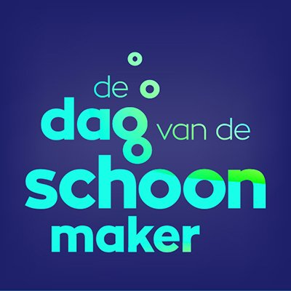**Persbericht**

31 mei 2024

**Eindspurt Dé Dag van de Schoonmaker 2024**

**Over 2 weken is het zover: *bedankt, jij maakt het verschil!* Deze pluim verdienen álle schoonmakers van Nederland. Dagelijks, maar zeker op vrijdag 14 juni in de vorm van aandacht, een compliment of attentie. Vorig jaar deden 238 schoonmaakbedrijven, eigendiensten en opdrachtgevers mee en bedankten zij 137.480 (specialistische) schoonmakers op De Dag van de Schoonmaker. Het vak wordt meer en meer gewaardeerd, dat bewijzen al deze bedrijven. Dus dit jaar is gekozen voor het thema: Waardering. Al meer dan 120 bedrijven gunnen dat 66.250 schoonmakers op vrijdag 14 juni. En… *aanmelden kost niets*. Dus zet de eindspurt in, want het levert nog meer *waardering* op.**

“We vieren dit jaar voor de 9e keer De Dag van de Schoonmaak. Zij zetten alle schoonmakers en specialistisch reinigers, zoals glazenwassers, gevelreinigers, vloeronderhoudsmedewerkers, huishoudhulpen, cleanroom en industrieel schoonmakers, in het zonnetje”, enthousiasmeren Marlies, Petra, Carlijn en Denise, de vier vrijwilligers van [De Dag van de Schoonmaker](http://www.ddvds.nl).

**Je wordt gewaardeerd!**

“In heel Nederland, op elke plek en op ieder moment beleven we de waarde van hygiëne. Hygiëne is essentieel voor ons welzijn. Door hun toegevoegde waarde voor ons aller welzijn verdienen de schoonmakers waardering én aandacht én respect. Het schoonmaakvak is onmisbaar, (te) vaak onzichtbaar en (te) vaak onderschat. Daarom kiezen we voor *waardering*”, legt het organisatieteam uit.

**Waardering gunnen we jou!**

Schoonmakers en specialistisch reinigers maken het verschil. Elke dag. Overal. Want een schone omgeving zorgt voor een schone beleving. Daar worden mensen blij, enthousiast en positief van.

“Alle (specialistische) schoonmakers in dienst of eigendienst gunnen we elke dag een fijne dag met *waardering*. Op De Dag van de Schoonmaker verdienen alle schoonmakers een bedankje. We wensen iedereen nu al een stralende dag!”

***Noot voor de redactie, niet voor publicatie***

Voor meer informatie kunt u contact opnemen met Marlies Beekhuizen 06 – 12 70 22 58 of Carlijn Schrover (06 – 49 75 70 70)